Praha 10. května 2017

Společnost 2N uvádí novou Bluetooth přístupovou jednotku 2N® Access Unit

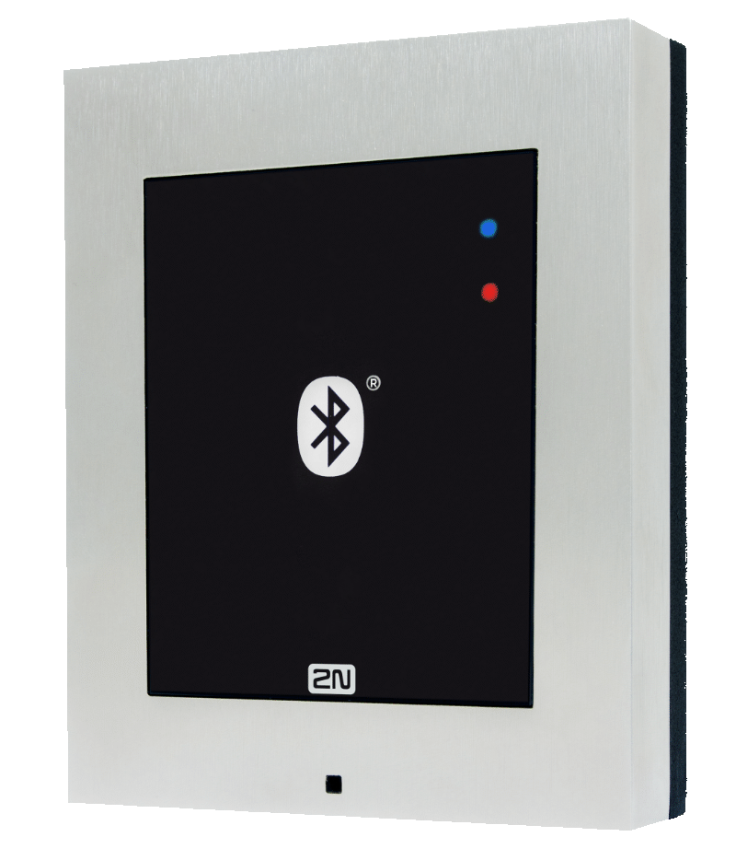
Elegantní design a vysoká funkčnost. Původní RFID přístupová jednotka má nyní možnost použít i Bluetooth.
Bezdotykový přístup jen pomocí telefonu. Příjezd do garáže či administrativní budovy bez vystupování z auta, RFID karet či jiných ovladačů. I tak může vypadat budoucnost díky nové Bluetooth přístupové jednotce společnosti 2N.
Společnost 2N, přední světový výrobce IP interkomů, právě rozšiřuje sortiment svých IP přístupových jednotek o Bluetooth jednotku 2N® Access Unit. Ta se může používat zcela samostatně nebo jakou součást většího bezpečnostního systému. Dřív byla dostupná se čtečkou RFID, teď umí pracovat i s technologií Bluetooth a dokáže otevřít dveře pouze za pomoci chytrého telefonu či tabletu.
Jednotka komunikuje s mobilní aplikací 2N® Mobile Key, která je ke stažení zdarma a má celkem tři módy přístupu:
- Tap in App mód – v momentě, kdy jste s chytrým telefonem v dosahu čtečky, stisknete na telefonu ikonu pro otevírání dveří. Vzdálenost, na kterou může aplikace komunikovat s Bluetooth čtečkou, je manuálně nastavitelná, a může být až 10 m.
- Proximity mód – v okamžiku, kdy se k jednotce přiblížíte na nastavenou vzdálenost, dveře se samy otevřou. Telefon nemusíte z kapsy či batohu vůbec vyndat.
- Touch mód – dotknete se fyzicky Bluetooth jednotky, jež má v sobě zabudovaný dotykový senzor. Telefon s nainstalovanou aplikací máte stále uložen v kapse či v batohu.
Výše uvedené módy lze v rámci vyšší bezpečnosti potvrdit PIN kódem zadaným v aplikaci, tzv. dvojitou identifikací uživatele.
„Snažíme se držet krok s dobou a uvědomujeme si moderní trendy. Nikdo nechce nosit po kapsách či v peněžence balíček růžných přístupových karet a čipů. Stejně tak jako v současnosti umí mobilní zařízení nahradit platební kartu, s naší novou jednotkou 2N® Access Unit umíme nahradit vstupní RFID čip pomocí technologie Bluetooth,“ říká Tomáš Vystavěl, Product Marketing Director, ze společnosti 2N.
Jednotka se tedy výborně uplatní hlavně v administrativních budovách či rezidenčních čtvrtích, kde například otevře garáže bez nutnosti dalšího ovladače. Jednotka 2N® Access Unit je také ideální pro moderní uzavřené kancelářské komplexy či hotely s různými zónami přístupu, kde může sloužit k rozdělení těchto zón a ušetřit neustálé vydávání nových RFID karet stejně jako místo v peněžence. Zabezpečení skýtají šifrovací algoritmy založené na standardech AES-128 a RSA-1024. Jednotka využívá technologii Bluetooth v4 (Bluetooth Smart). Aplikace pro platformy iOS a Android je zdarma ke stažení v App Store nebo na Google Play. Jednotka je napájena prostřednictvím PoE a nepotřebuje další zdroj. Zámek, stejně jako senzor monitorující otevřené dveře či odchodové tlačítko, je připojený přímo do jednotky, čímž se výrazným způsobem zjednodušuje instalace.

Obrázky v plné kvalitě můžete najít zde.

Další informace o společnosti 2N vám poskytnou:
Vít Kovařík, Marketing Communication Director, 2N Telekomunikace a.s.
Telefon: +420 225 271 522, E-mail: kovarik@2n.cz
Ivan Sobička, Account Director, Taktiq communication s.r.o.
Telefon: +420 604 166 751, E-mail: ivan.sobicka@taktiq.com

O společnosti 2N Telekomunikace a.s.
2N je přední evropská firma zabývající se vývojem a výrobou produktů z oblasti ICT a fyzické bezpečnosti. Podle zprávy IHS z roku 2016 je největším světovým výrobcem IP interkomů, významným inovátorem je též v oblasti IP přístupových systémů, IP audia a IP výtahových komunikátorů. Společnost byla založena v roce 1991 v České republice a má sídlo v Praze. Nyní má 2N více než 230 zaměstnanců a pobočky v USA, Velké Británii, Německu a Itálii, disponuje též širokou distribuční sítí po celém světě. V roce 2016 se společnost 2N stala součástí globální skupiny Axis Group.

